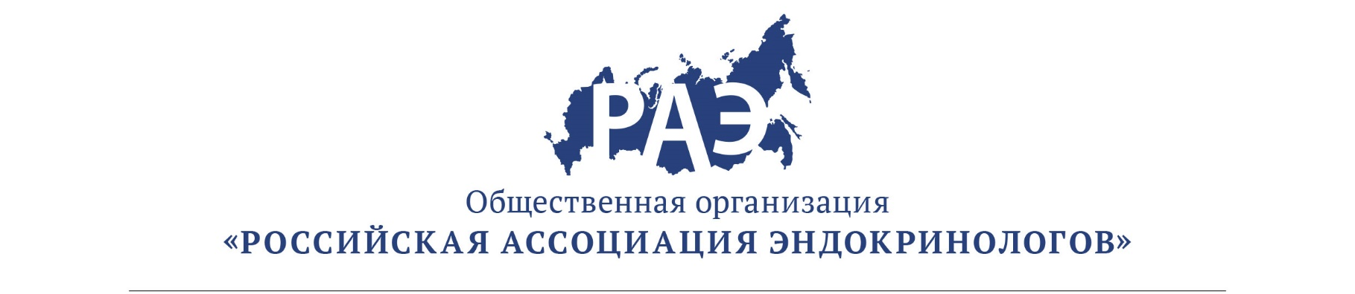

ПРОГРАММА
Научно-практической школы
«что сегодня надо знать о проблеме доброкачественной дисплазии молочной железы», 01 февраля 2018 года.
№ | Время | Название доклада | Докладчик
1 | 15:00-16:00 | «Доброкачественная дисплазия молочных желёз. Взгляд гинеколога и эндокринолога» | Андреева Е.Н.  профессор, д.м.н., ФГБУ «НМИЦ эндокринологии» Минздрава России
2 | 16:00-16:45 | «Что сегодня надо знать о проблеме доброкачественной дисплазии молочной железы» | Коржанкова Г.П. ,  д.м.н., старший научный сотрудник отделения лучевой диагностики ФГБУ «РОНЦ им. Н.Н. Блохина» Минздрава России, профессор кафедры лучевой диагностики и медицинской физики РМАПО
2 | 16.45-17.05 | Кофе-пауза
3 | 17.05-17.50 | «Маршрутизация пациенток с доброкачественными заболеваниями МЖ. Роль гинеколога в ведении пациенток с мастопатией». | Манухина Е.И.  профессор, д.м.н., заведующая учебной частью ФДПО «МГМСУ им. А.И.Евдокимова»
3 | 17:50-18:10 | «Гинекомастия» | Андреева Е.Н.  профессор, д.м.н., ФГБУ «НМИЦ эндокринологии» Минздрава России
4 | 18:10-18:30 | Ответы на вопросы

